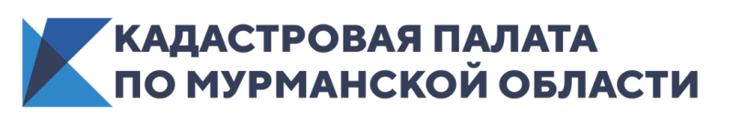 ПРЕСС-РЕЛИЗ
КАДАСТРОВАЯ ПАЛАТА ПО МУРМАНСКОЙ ОБЛАСТИ ИНФОРМИРУЕТ

____________________________________________________________

В Кадастровой палате рассказали, как получить сведения об объекте недвижимости за несколько минут

В Кадастровой палате по Мурманской области рассказали о справочном электронном сервисе Росреестра – Публичной кадастровой карте (ПКК). Сервис позволяет быстро получить общедоступную информацию об интересующем объекте недвижимости в графическом и текстовом режимах. Зачастую этих данных достаточно для того, чтобы проверить объект, например, перед совершением сделки.

Публичная кадастровая карта (ППК) – это источник необходимых сведений об объектах недвижимости. Этот электронный сервис позволяет быстро получить информацию об интересующем объекте недвижимости в графическом и текстовом режимах.

Пользоваться ПКК очень удобно и просто. Для этого не нужно регистрироваться, вводить логины и пароли или вносить плату – доступ свободный и бесплатный. Информация о новых объектах недвижимого имущества вносится на Публичную кадастровую карту лишь после проведения кадастрового учета либо регистрации права.
На ПКК содержатся все общедоступные сведения об объектах недвижимости, которые можно получить в режиме реального времени:
- общая информация (местоположение, кадастровый номер, площадь, кадастровая стоимость и т.д.)
- границы земельных участков, контуры зданий, сооружений и объектов незавершенного строительства (актуальные и временные);
- сведения о форме собственности на объекты недвижимости (частная собственность или собственность публично-правовых образований) и т.д.
Кроме того, в августе 2021 года в Мурманской области на базе ПКК был запущен электронный сервис «Земля для стройки». Теперь на ней можно найти информацию о территориях и земельных участках, имеющих потенциал вовлечения в оборот для жилищного строительства.
«Для этого необходимо создать через этот сервис обращение, связанное с таким земельным участком или территорией, внести необходимые сведения и отправить. Далее информация поступит в Министерство имущества Мурманской области, а заявителю придет извещение о порядке предоставления земельного участка», – отметила ведущий инженер Кадастровой палаты по Мурманской области Анна Гарибова.
Следует обратить внимание на то, что информация об объектах недвижимости, размещенная на Публичной кадастровой карте, является справочной и носит ознакомительный характер. Поэтому помимо выдачи общих сведений в онлайн-режиме, ПКК имеет функцию быстрого доступа к онлайн-сервисам Росреестра «Справочная информация по объектам недвижимости online» и «Получить выписку из ЕГРН об основных характеристиках и зарегистрированных правах на объект недвижимости».
В этой выписке содержатся официальные сведения об объекте недвижимости. Зачастую этих данных достаточно для того, чтобы проверить объект перед совершением сделки. Так, потенциальный покупатель может уточнить информацию о наличии обременений, сравнить регистрационные надписи прав собственности и т.д. Это значительно сэкономит время при оформлении документов.
Также получить официальные сведения об объекте можно, отправив запрос на получение выписки через официальный сайт Росреестра или с помощью онлайн-сервиса Кадастровой палаты.
Важно! При любых сделках с недвижимостью эксперты региональной Кадастровой палаты рекомендуют внимательно проверять документы, чтобы исключить в последующем возникновение проблем и избежать встречи с мошенниками. С появлением онлайн-сервисов в сфере недвижимости, в том числе Публичной кадастровой карты, найти и проверить информацию об объекте недвижимости стало значительно проще.

Кадастровая палата по Мурманской области приглашает граждан, кадастровых инженеров и представителей бизнес-сообществ в официальные группы в социальных сетях.

Присоединяйтесь и будьте всегда в курсе событий!
- Instagram /kadastr_51 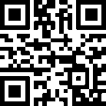

- vk/fkpmurmansk 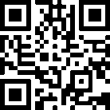

__________________________________________________________________
Кадастровая палата по Мурманской области:
Адрес: 183025, г. Мурманск, ул. Полярные Зори, д. 44
Приемная: 8(8152) 40-30-00
Официальный сайт: https://kadastr.ru
Вконтакте: https://vk.com/fkpmurmansk

